2020年4月12日

版本 1.0

家园保卫战

系统设计文档

**概要设计说明书**

# 引言

## 1.1 编写目的

本文档编写目的是对游戏系统概要设计进行描述，为设计、开发人员提供对游戏系统的概要信息，重点是描述系统总体架构和接口设计，主要内容参考开发需求分析文档。

本文档主要目标读者为开发人员

# 总体设计

## 2.1设计思想

本游戏系统的设计思想是模块化的分工协作，基于Unity开发环境，将游戏模块划分为游戏控制模块、界面模块、场景模块、游戏机制模块和角色模块，各模块由各个开发人员进行实现。系统模式采用原型模式，快速实现游戏的主体内容，产生可展示的游戏内容，后逐步完善各类游戏内容。

## 2.2模块关系图

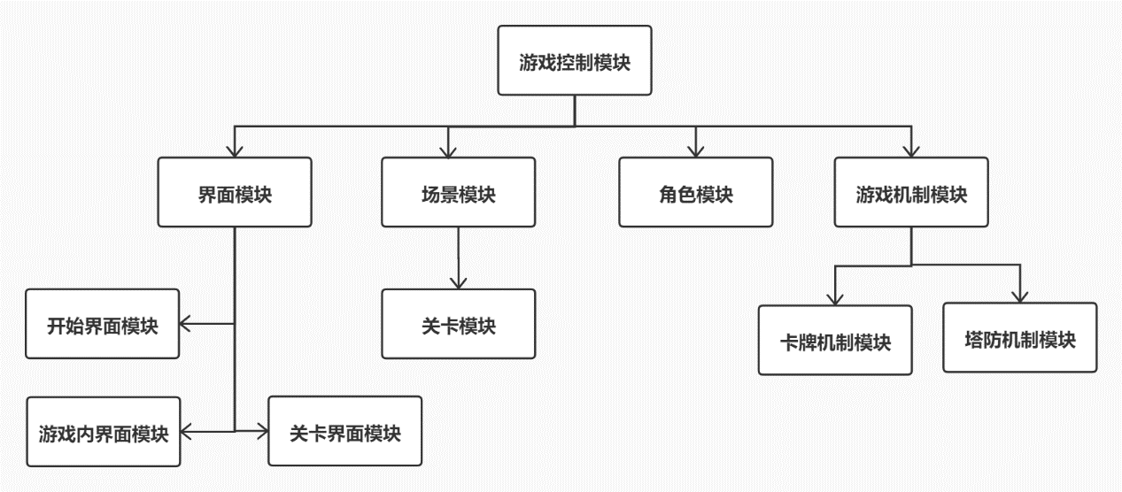

## 游戏控制模块

### 2.3.1 概要设计

系统控制模块是对游戏总体运行过程进行控制，无具体对象实现，包括游戏的初始化、游戏场景切换、游戏流程控制、游戏存档控制等功能

## 界面模块

### 概要设计

界面模块是对游戏的各项内容的显示进行实现，包括场景贴图、关卡贴图、UI贴图、UI动画、角色贴图、角色动画等显示内容的实现。

界面实现通过Unity的贴图功能和Sprite的ID绑定功能，与脚本代码进行交互。无具体对象实现

## 场景模块

### 概要设计

场景模块是对游戏主体运行进行设计，包括场地格实现、角色在场地格的定位和关卡设计。

## 2.6角色模块

### 2.6.1概要设计

角色模块是对敌方角色和己方角色的属性、动作、交互、状态等内容的实现，通过接口方式进行与玩家、游戏机制模块的交互

### 角色对象关系类图

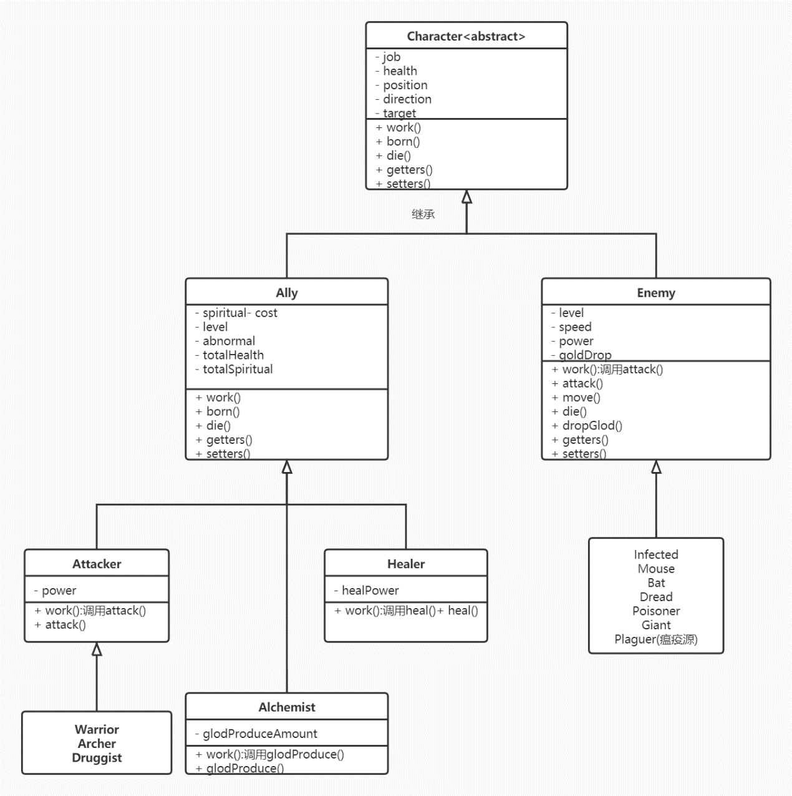

## 2.7游戏机制模块

### 2.7.1 概要设计

游戏机制模块包括以卡牌随机抽取、使用为核心的卡牌机制模块和以角色战斗方式为核心的塔防机制模块，通过接口与角色、玩家进行交互

### 2.7.2 卡牌UML类图

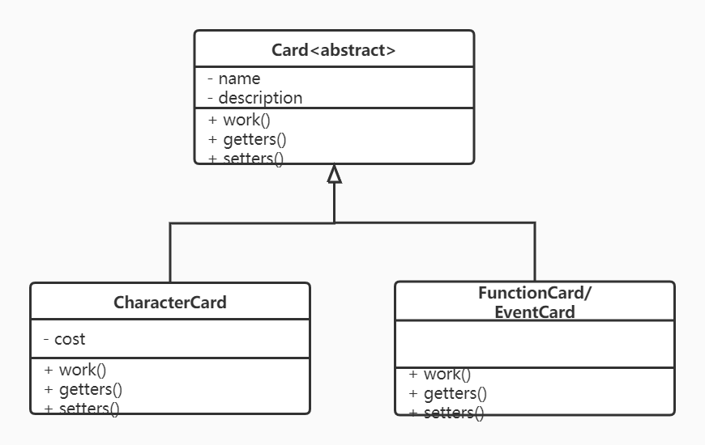

# 接口设计

## 3.1 数据流图

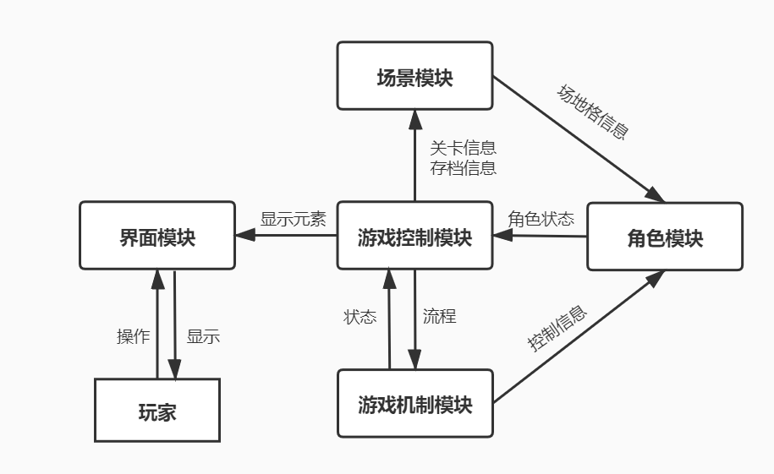4. 运行设计

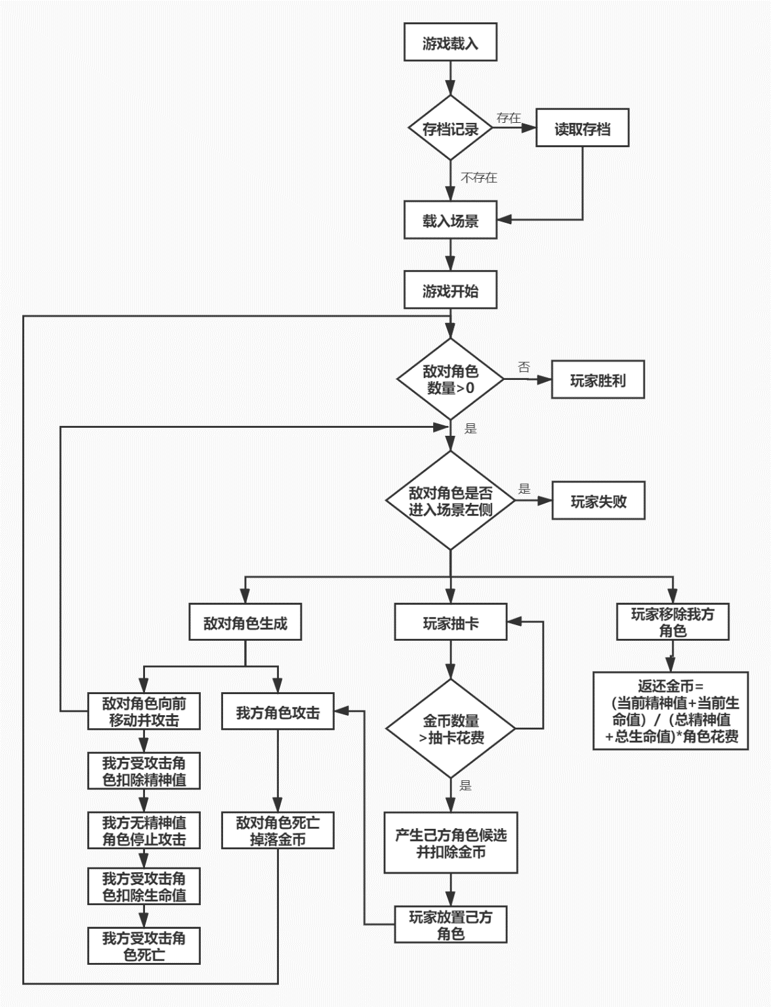

# 系统出错设计

* 1. 初始化异常

游戏初始化异常包括游戏加载过程中文件缺失、文件损坏、文件无法加载、内存不足等异常。

* 1. 游戏场景切换异常

游戏切换场景时出错，退回上一场景。

* 1. 游戏存档异常

游戏存档进度、读取进度异常包括存档缺失、储存空间不足、存档无法读取等异常。提示玩家存档错误。

5.4 贴图异常

贴图异常包括贴图未绑定、贴图文件无法找到等异常，显示对应元素为紫黑相间的默认贴图。

5.5 场地格异常

场地格异常包括角色无法放置在场地格、关卡无法选择等，以无障碍方式提示玩家。

5.6 角色不可用异常

角色不可用异常包括玩家不可使用该角色、玩家招募角色时金币不足，以无障碍方式提示玩家。

5.7 卡牌不可用异常

卡牌不可用异常包括玩家不可使用该卡牌、玩家抽取卡牌时金币不足、卡牌使用条件不足等异常，以无障碍方式提示玩家。